
Biuro
Krajowej Rady Radiofonii i Telewizji

Departament
Monitoringu

PAŹDZIERNIK
2011

INFORMACJA O DZIAŁALNOŚCI
REKLAMOWEJ I SPONSORSKIEJ
NADAWCÓW RADIOWYCH OPRACOWANA NA PODSTAWIE WYNIKÓW KONTROLI PRZEPROWADZONEJ W 2011 R.
ORAZ ZBIORCZE INFORMACJE O CZASIE WYEMITOWNYCH REKLAM W ROKU 2010

Realizując zadania zawarte w rocznym planie pracy, Departament Reklamy Biura KRRiT w 2011 roku przeprowadził kontrolę działalności reklamowej i sponsorskiej nadawców radiowych.

CELE KONTROLI
- Częściowa analiza radiowego rynku reklamowego w roku 2010, przeprowadzona na podstawie czasu wyemitowanych reklam i płatnych ogłoszeń.
- Porównanie działalności reklamowej i sponsorskiej w radiu publicznym, w poszczególnych sieciach radiowych (AGORA; EUROZET; ZPR; RMF) oraz nadawców niezsieciowanych.
- Kontrola i ocena zgodności działalności reklamowej i sponsorskiej z obowiązującymi przepisami wraz z porównaniem z wynikami kontroli przeprowadzanych w latach ubiegłych.
- Udzielanie nadawcom wskazówek i informacji związanych z prawidłową interpretacją obowiązujących przepisów.

SPOSÓB KONTROLI
Dyrektor Departamentu Reklamy Biura KRRiT z upoważnienia Przewodniczącego KRRiT skierował do nadawców radiowych pisma o przedstawienie do kontroli niżej wymienionych materiałów dotyczących działalności reklamowej i sponsorskiej:
- nagrania programu wyemitowanego w wyznaczonym dniu w godzinach 7.00 – 9.00 i 16.00 – 18.00;
- ewidencji reklam i płatnych ogłoszeń wyemitowanych w kontrolowanym dniu;
- ewidencji audycji sponsorowanych wyemitowanych w określonym tygodniu;
- informacji o łącznym czasie wyemitowanych reklam i płatnych ogłoszeń w roku 2010.

CZAS KONTROLI
Kontroli poddano fragmenty programu wyemitowanego w siedmiu terminach:
- 12 stycznia 2011 r. (piątek),
- 4 lutego 2011 r. (piątek),
- 25 marca 2011 r. (piątek),
- 29 kwietnia 2011 r. (piątek),
- 13 maja 2011 r. (piątek),
- 3 czerwca 2011 r. (piątek).

ZAKRES KONTROLI
Kontrolą objęto 305 programów (27 programów radiofonii publicznej i 278 programów nadawców koncesjonowanych).
W roku 2011 nie skontrolowano 7 programów radiowych:
- Ze względu na nie rozpoczęcie emisji programu:

AM GIŻYCKO

AM KOŃSKIE

RADIO ŻNIN
- Ze względu na awarie techniczne, przeprowadzane remonty stacji nadawczych, a także zmiany lokalizacji:

AM KRAŚNIK

AM STALOWA WOLA

AM JĘDRZEJÓW

AM POŁCZYN

PRZEBIEG KONTROLI
W roku 2011 poddano badaniu około 1220 godzin programu radiowego. Analiza wyemitowanych przekazów handlowych oraz archiwizacji programu wykazała, że zastrzeżeń w zakresie przestrzegania obowiązujących przepisów nie zgłoszono do 181 nadawców. Stanowi to 59,34% skontrolowanych.
W roku 2010 na 286 nadawców, którzy byli skontrolowani, zastrzeżeń nie zgłoszono do 217, co stanowiło 76,22% skontrolowanych nadawców.
STWIERDZONE NARUSZENIA OBOWIĄZUJĄCYCH PRZEPISÓW

Przewodniczący KRRiT w związku wcześniejszymi licznymi wezwaniami do zaniechania naruszania obowiązujących przepisów w zakresie działalności reklamowej i sponsorskiej oraz stwierdzonymi podczas kontroli programu Radia Fama w Kielcach kolejnymi przypadkami emisji reklamy ukrytej, decyzją nr 14/2011 z dnia 5 lipca 2011 r., ukarał nadawcę karą pieniężną w wysokości 6 000 zł. Wezwał również nadawcę do bezzwłocznego zaniechania działań naruszających przepisy obowiązujące nadawcę w zakresie działalności reklamowej.

Po rozpatrzeniu wyników kontroli programu wyemitowanego przez:
 | ELKA | Głogów
 | ESKA | Łódź
 | FAMA | Kielce
 | FAMA | Wołomin
 | FEST | Gliwice
 | GNIEZNO | Gniezno
 | HOBBY | Legionowo
 | RADIO MARYJA | Toruń
 | RADIOFONIA | Kraków
 | REKORD FM | Radom
 | SUDETY | Dzierżoniów
 | TRAFFIC FM | Wrocław
 | ZŁOTE PRZEBOJE 99,3 FM | Zamość
 | ZŁOTE PRZEBOJE WANDA 92,5 FM | Kraków
 | ZŁOTE PRZEBOJE PULS 95,6 FM | Lublin

Przewodniczący KRRiT skierował do ww. nadawców wezwania do natychmiastowego dostosowania działalności reklamowej i sponsorskiej do obowiązujących przepisów, a także do złożenia wyczerpujących wyjaśnień dotyczących przyczyn powstania zaistniałych nieprawidłowości. W tegorocznej kontroli wykazano liczne naruszenia przepisów wynikających z ustawy o radiofonii i telewizji (emisja reklamy ukrytej, reklam usług medycznych, promocja alkoholu, przekroczenie limitu reklam, zachęta do korzystania z usług sponsora, niewłaściwe oznakowanie reklamy), jak również rozporządzeń Krajowej Rady Radiofonii i Telewizji dotyczących działalności reklamowej i sponsorskiej (przekroczenie czasu informacji o sponsorze).
W 28 programach (18% skontrolowanych) stwierdzono inne istotne uchybienia. Do nadawców tych programów skierowano pisma wskazujące nieprawidłowości, konieczność ich wyeliminowania i dostosowania działalności do obowiązujących przepisów. Ponadto nadawcy zostali zobowiązani do przedstawienia wyjaśnień przyczyn powstania stwierdzonych nieprawidłowości, a także wypracowania procedur uniemożliwiających występowanie podobnych naruszeń prawa w przyszłości.
W roku ubiegłym, tego typu naruszenia przepisów stwierdzono w 18 programach, co stanowiło 6,3% skontrolowanych.
W trakcie analizy przedstawionych do kontroli materiałów poemisyjnych stwierdzono u 69 nadawców (22,62% skontrolowanych) drobne naruszenia przepisów (między innymi niewielkie rozbieżności w ewidencji reklam lub audycji sponsorowanych, pojedyncze przypadki braku oznaczenia sponsora słowem „sponsor”). Nadawcy zostali o nich pisemnie poinformowani i zobowiązani do przestrzegania obowiązujących przepisów w dalszej działalności. W roku ubiegłym tego typu naruszenia przepisów stwierdzono w 45 programach, co stanowiło 15,7% skontrolowanych.

NARUSZENIA PRZEPISÓW ZAWARTYCH W USTAWIE
O RADIOFONII I TELEWIZJI

Wyemitowanie reklamy usług medycznych
(naruszenie art. 16b ust. 1 pkt 3)

stwierdzono w 5 programach (2,3% skontrolowanych):
 | PLUS | Lipiany
 | ZŁOTE PRZEBOJE 99,3 FM | Zamość
 | ZŁOTE PRZEBOJE WANDA 92,5 FM | Kraków
 | ZŁOTE PRZEBOJE PULS 95,6 FM | Lublin
 | TRAFFIC FM | Wrocław
 | TWOJE RADIO Z ZŁOTE PRZEBOJE | Zielona Góra
 | LIPIANY | Lipiany

W roku ubiegłym przepis ten naruszono w 2 programach (0,7% skontrolowanych).
Wyemitowanie ukrytych przekazów handlowych
(naruszenie art. 16c pkt 1)

stwierdzono w 24 programach (7,87% skontrolowanych):
 | ESKA GRUDZIĄDZ | Grudziądz
 | ESKA IŁAWA | Iława
 | ESKA INOWROCŁAW | Inowrocław
 | ESKA KIELCE | Kielce
 | ESKA KRAKÓW | Kraków
 | ESKA ŁOMŻA | Łomża
 | ESKA ŁÓDŹ | Łódź
 | ESKA MAŁOPOLSKA | Bochnia
 | ESKA PŁOCK | Płock
 | ESKA RADOM | Radom
 | ESKA RZESZÓW | Rzeszów
 | ESKA SZCZECINEK | Szczecinek
 | ESKA TARNÓW | Tarnów
 | ESKA TORUŃ | Toruń
 | ESKA ZAMOŚĆ | Zamość
 | ESKA ZIELONA GÓRA | Zielona Góra
 | FAMA | Kielce
 | GRA | Toruń
 | KASZEBE | Gdańsk
 | MARYJA | Toruń
 | STREFA FM | Piotrków
 | SUDETY | Dzierżoniów
 | TRAFFIC FM | Wrocław
 | VOX | Warszawa

W roku ubiegłym przepis ten naruszono w 9 programach (3,1% skontrolowanych).

Emisja nieoznaczonej reklamy lub nieprawidłowe oznaczenie bloku reklamowego
(naruszenie art. 16 ust. 1 i 2)

stwierdzono w 8 programach (2,62% skontrolowanych).
 | AM LUBACZÓW | Lubaczów
 | BOGORIA | Grodzisk Mazowiecki
 | BIELSKO | Bielsko Biała
 | KATOLICKIE RADIO ZAMOŚĆ | Zamość
 | MAZURY | Ostróda
 | PLUS | Gryfice
 | ESKA | Łódź
 | FAMA | Wołomin

W roku ubiegłym przepis ten naruszono w 3 programach (1,1% skontrolowanych).

Reklama alkoholu
(naruszenie art. 16b ust. 1 pkt 2)

stwierdzono w 1 programach (0,33% skontrolowanych):
 | GNIEZNO | Gniezno

W roku ubiegłym przepis ten naruszono w 2 programach (0,7% skontrolowanych).

Niewłaściwe oznaczenie audycji sponsorowanej
(naruszenie art. 17 ust. 1)

stwierdzono w 56 programach (18,36% skontrolowanych):

 | 5 | Suwałki
 | BIELSKO | Bielsko Biała
 | BON TON | Chełm
 | ESKA 106,6 | Żary
 | ESKA Bełchatów | Bełchatów
 | ESKA BESKIDY | Sosnowiec
 | ESKA BYDGOSZCZ | Bydgoszcz
 | ESKA GORZÓW | Gorzów
 | ESKA KIELCE | Kielce
 | ESKA KOSZALIN | Koszalin
 | ESKA KRAKÓW | Kraków
 | ESKA LESZNO | Leszno
 | ESKA LUBLIN | Lublin
 | ESKA MAŁOPOLSKA | Bochnia
 | ESKA OLSZTYN | Olsztyn
 | ESKA OPOLE | Opole
 | ESKA OSTRÓW-KALISZ | Kalisz
 | ESKA PIŁA | Piła
 | ESKA PŁOCK | Płock
 | ESKA PRZEMYŚL | Przemyśl
 | ESKA RADOM | Radom
 | ESKA RZESZÓW | Rzeszów
 | ESKA SIEDLCE | Siedlce
 | ESKA SZCZECIN | Szczecin
 | ESKA TRÓJMIASTO | Gdańsk
 | GRA | Toruń
 | MAZOWSZE | Grójec
 | OKO | Ostrołęka
 | PLANETA | Łódź
 | PLANETA 99,6 FM | Konin
 | PLANETA 87,9 FM | Bielsko-Biała
 | PLUS GNIEZNO | Gniezno
 | POLSKIE RADIO PROGRAM 3 | Warszawa
 | POLSKIE RADIO PROGRAM MIEJSKI GORZÓW | Gorzów Wielkopolski
 | POLSKIE RADIO PROGRAM MIEJSKI ZIELONA GÓRA | Zielona Góra
 | RADIO ZET | Warszawa
 | TREFL 103 I 99,2 FM ZŁOTE PRZEBOJE | Gdańsk
 | VANESSA | Racibórz
 | ZŁOTE PRZEBOJE 101 FM | Białystok
 | ZŁOTE PRZEBOJE 101,3 FM | Pabianice
 | ZŁOTE PRZEBOJE 104,1 FM | Opole
 | ZŁOTE PRZEBOJE 106, 2 FM | Jelenia Góra
 | ZŁOTE PRZEBOJE 88,4 FM POZNAŃ | Poznań
 | ZŁOTE PRZEBOJE 91,8 FM | Wałbrzych
 | ZŁOTE PRZEBOJE puls 95,6 FM | Lublin
 | ZŁOTE PRZEBOJE 99,3 FM | Zamość
 | ZŁOTE PRZEBOJE C 96,6 FM | Częstochowa
 | ZŁOTE PRZEBOJE ECHO | Nowy Sącz
 | ZŁOTE PRZEBOJE ELITA 92,1 FM | Bydgoszcz
 | ZŁOTE PRZEBOJE KAROLINA 91,2 FM | Tychy
 | ZŁOTE PRZEBOJE KOLOR 90,4 FM | Wrocław
 | ZŁOTE PRZEBOJE NA FALI 89,8 FM | Szczecin
 | ZŁOTE PRZEBOJE O`LE 92,8 FM | Opole
 | ZŁOTE PRZEBOJE POGODA 100,1 FM | Warszawa
 | ZŁOTE PRZEBOJE RES 95,7 FM | Rzeszów
 | ZŁOTE PRZEBOJE WANDA 92,5 FM | Kraków

W roku ubiegłym przepis ten naruszono w 7 programach (2,4% skontrolowanych).

Wyemitowanie zapowiedzi sponsorskiej, która zachęca do zakupu towarów sponsora
(naruszenie art. 17 ust. 4)

stwierdzono w 6 programach (1,97% skontrolowanych):
 | 5 | Suwałki
 | FAMA | Wołomin
 | REKORD FM | Radom
 | KATOLICKIE RADIO PODLASIE | Siedlce
 | ZŁOTE PRZEBOJE 91,8 FM | Wałbrzych
 | SUDETY | Dzierżoniów

W roku ubiegłym przepis ten naruszono w 4 programach (1,4% skontrolowanych).

Wpływ sponsora na treść audycji lub innego przekazu
(naruszenie art. 17 ust. 3)

stwierdzono w 1 programie (0,33% skontrolowanych)
 | HOBBY | Legionowo

W roku ubiegłym przepis ten naruszono w 1 programie (0,4% skontrolowanych).

Sponsorowanie serwisów informacyjnych
(naruszenie art. 17 ust. 7 pkt 1)

Stwierdzono w 1 programie (0,33% skontrolowanych)
 | ELKA | Głogów

W roku ubiegłym przepis ten naruszono w 1 programie (0,4% skontrolowanych).

Brak archiwizacji programu
(naruszenie art. 20 ust. 1)

stwierdzono w 1 programie (0,33% skontrolowanych)
 | KATOLICKIE RADIO RODZINA | Wrocław

W roku ubiegłym przepis ten naruszono w 1 programie (0,4% skontrolowanych).

NARUSZENIE ZAPISÓW ZAWARTYCH
W OBOWIĄZUJĄCYCH KONCESJACH

Naruszenie zapisów koncesyjnych dotyczących dziennego i godzinowego czasu nadawania reklam.

Naruszenie koncesji stwierdzono u 1 nadawcy, Radio FEST w Gliwicach. Stwierdzono naruszenie pkt VIII koncesji, tzn. przekroczenie 2% limitu emisji reklam. Przewodniczący KRRiT skierował wezwanie do natychmiastowego dostosowania działalności reklamowej do obowiązujących przepisów. Nadawca wystąpił z wnioskiem o zwiększenie limitu reklam w programie.
W roku ubiegłym przepis ten naruszono w 1 programie (0,4% skontrolowanych).
NARUSZENIE PRZEPISÓW ZAWARTYCH W ROZPORZĄDZENIU KRAJOWEJ RADY RADIOFONII I TELEWIZJI W SPRAWIE SPOSOBU PROWADZENIA DZIAŁALNOŚCI REKLAMOWEJ I TELESPRZEDAŻY W PROGRAMACH RADIOWYCH I TELEWIZYJNYCH

Niezgodność wyemitowanych reklam z przedstawioną ewidencją oraz niezgodność ewidencji z wymaganiami zawartymi w rozporządzeniu
(naruszenie § 8 ust. 1 i 2)

stwierdzono w 26 programach (8,52% skontrolowanych)

 | ANTY RADIO 94 FM | Warszawa
 | BARTOSZYCE | Bartoszyce
 | BIELSKO | Bielsko Biała
 | ESKA BEŁCHATÓW | Bełchatów
 | ESKA BYDGOSZCZ | Bydgoszcz
 | ESKA KIELCE | Kielce
 | ESKA KRAKÓW | Kraków
 | ESKA LUBLIN | Lublin
 | ESKA PIŁA | Piła
 | ESKA RADOM | Radom
 | ESKA SIEDLCE | Siedlce
 | GNIEZNO | Gniezno
 | GRA | Inowrocław
 | OKO | Ostrołęka
 | PARK FM | Kędzierzyn Koźle
 | PLANETA GIŻYCKO | Giżycko
 | PLANETA IŁAWA | Iława
 | PLANETA MRĄGOWO | Mrągowo
 | PLUS GDAŃSK | Gdańsk
 | PLUS GORZÓW | Gorzów
 | PLUS GRYFICE | Gryfice
 | PLUS OPOLE | Opole
 | PLUS WARSZAWA | Warszawa
 | POLSKIE RADIO ROZGŁOŚNIA REGIONALNA W POZNANIU | Poznań
 | SUDETY | Dzierżoniów
 | VANESSA | Racibórz

W roku ubiegłym przepis ten naruszono w 32 programach (11,2% skontrolowanych).

Brak lub niewłaściwe oznaczenia bloków reklamowych
(naruszenie § 3 i § 4 ust. 1 i 2)

stwierdzono w 8 programach (2,62% skontrolowanych):
 | KATOLICKIE RADIO CIECHANÓW | Ciechanów
 | PARADA | Łódź
 | PARK FM | Opole
 | PLUS GRYFICE | Gryfice
 | PLANETA IŁAWA | Iława
 | PLANETA MRĄGOWO | Mrągowo
 | PLUS LEGNICA | Legnica
 | SUDETY | Dzierżoniów

W roku ubiegłym tego typu naruszenie stwierdzono w 3 programach (1,1% skontrolowanych).

NARUSZENIE ZAPISÓW ZAWARTYCH W ROZPORZĄDZENIU KRAJOWEJ RADY RADIOFONII I TELEWIZJI W SPRAWIE SPOSOBU SPONSOROWANIA AUDYCJI LUB INNYCH PRZEKAZÓW

Przeprowadzona kontrola wykazała, że na 305 programów radiowych, których materiały poddano analizie, w 206 programach emitowano audycje sponsorowane, co stanowi 67,54% skontrolowanych programów. W ubiegłym roku na 286 skontrolowanych programów radiowych 183 emitowało audycje sponsorowane, co stanowiło 64%.

Przekroczenie dopuszczalnego czasu wskazania sponsora
(naruszenie § 2 ust. 1)

stwierdzono w 3 programach (0,98% skontrolowanych):

 | FAMA | Wołomin
 | KATOLICKIE RADIO PODLASIE | Siedlce
 | KATOLICKIE RADIO ZAMOŚĆ | Zamość

W roku ubiegłym tego typu naruszenie przepisu stwierdzono w 6 programach (2,1% skontrolowanych).

Nieprawidłowe prowadzenie ewidencji audycji sponsorowanych
(naruszenie § 5 ust. 1 i 2)

Stwierdzono w 6 programach (1,97% skontrolowanych):
 | ESKA POZNAŃ | Poznań
 | GRA | Inowrocław
 | PLANETA | Zabrze, Katowice
 | PLUS GŁOGÓW | Głogów
 | PLUS GDAŃSK | Gdańsk
 | PLUS OPOLE | Opole

W roku ubiegłym tego typu naruszenie przepisu stwierdzono w 13 programach (4,5% skontrolowanych).

NARUSZENIE ZAPISÓW ZAWARTYCH W ROZPORZĄDZENIU KRAJOWEJ RADY RADIOFONII I TELEWIZJI W SPRAWIE SPOSOBU UTRWALANIA I PRZECHOWYWANIA PRZEZ NADAWCÓW AUDYCJI REKLAM I INNYCH PRZEKAZÓW

Nieprawidłowe utrwalanie i przechowywania rozpowszechnianego programu
(naruszenie § 1 ust. 1 i § 3)

stwierdzono w 5 programach (1,64% skontrolowanych):
 | ESKA LUBLIN | Lublin
 | ESKA SIEDLCE | Siedlce
 | ZŁOTE PRZEBOJE 104,1 FM | Opole
 | PLUS GORZÓW | Gorzów
 | PLUS SIEDLCE | Siedlce

W roku ubiegłym tego typu naruszenie stwierdzono w 4 programach (1,4% skontrolowanych).

KROKI DYSCYPLINUJĄCE PODJĘTE WOBEC NADAWCÓW,
U KTÓRYCH STWIERDZONO NARUSZENIE PRZEPISÓW

Podjęte działania dyscyplinujące |  | Kara finansowa nałożona przez Przewodniczącego KRRiT | Wezwanie  Przewodniczącego
Rok kontroli | Liczba nadawców objętych kontrolą | Kara finansowa nałożona przez Przewodniczącego KRRiT | Wezwanie  Przewodniczącego
2007 | 226 | 1 | 5
2008 | 247 | 2 | 1
2009 | 267 | 0 | 1
2010 | 286 | 0 | 6
2011 | 305 | 1 | 15

ZESTAWIENIE NAJISTOTNIEJSZYCH NARUSZEŃ PRZEPISÓW
RODZAJ NARUSZENIA | 2007 r.  % | 2008 r.  % | 2009 r.  % | 2010 r.  % | 2011 r.  %
Brak odpowiedzi na żądanie przesłania materiałów do kontroli | 0 | 0,4 | 0 | 0 | 0,3
Reklama lub promocja napojów alkoholowych | 0 | 0 | 0 | 0,7 | 0,3
Nieprawidłowa reklama usług medycznych | 0,9 | 0,4 | 0,4 | 0,7 | 2,3
Emitowanie reklamy ukrytej | 0,4 | 4,8 | 1,9 | 3,1 | 7,9
Przekroczenie czasu reklamowego | 2,2 | 1,6 | 0,4 | 0,4 | 0,3
Niewłaściwe oznaczenie reklamy | 0,4 | 2,4 | 1,1 | 1,1 | 2,62
Nieprawidłowa ewidencja reklam | 12 | 8,5 | 7,5 | 11,2 | 8,52
Przekaz zachęcający do korzystania z usług sponsora | 0,4 | 4,9 | 3,4 | 1,4 | 2,0
Sponsorowanie audycji przez produkt | 0,4 | 0,4 | 0,4 | 0 | 0
Przekroczenie dopuszczalnego czasu wskazania sponsora | 2,5 | 7,1 | 1,5 | 2,1 | 1
Nieprawidłowa ewidencja audycji sponsorowanych | 6,3 | 5,5 | 0,4 | 4,5 | 2,0
Brak należytej archiwizacji | 1,6 | 2,2 | 0,4 | 0,4 | 1,6
Wpływ sponsora na treść audycji | 0 | 0,9 | 0 | 0,4 | 0,3
Czas wyemitowanych reklam w programach radiowych w 2010 r. (alfabetycznie), bez programów ogólnopolskich

Lp. | nazwa programu | miasto | reklama | roczny czas reklam w minutach | roczny udział reklam w programie w % | miejsce wg czasu sprzedaży
 | 103,5 ROXY FM | Bydgoszcz | 15% | 12 991 | 2,47 | 149
 | 103,7 ROXY FM | Warszawa | 15% | 15 034 | 2,86 | 128
 | 103,8 ROXY FM | Kraków | 15% | 12 837 | 2,44 | 152
 | 105,4 ROXY FM | Poznań | 15% | 12 820 | 2,44 | 153
 | 106,1 ROXY FM | Wrocław | 15% | 14 011 | 2,67 | 136
 | 106,6 ROXY FM | Opole | 15% | 12 458 | 2,37 | 160
 | 5 | Suwałki | 15% | 41 785 | 7,95 | 2
 | 88,4 FM ZŁOTE PRZEBOJE | Poznań | 15% | 31 963 | 6,08 | 16
 | 90 FM | Rybnik | 15% | 36 002 | 6,85 | 6
 | 94,5 ROXY FM | Katowicach | 15% | 12 966 | 2,47 | 150
 | AFERA | Poznań | 2% | 1 739 | 0,33 | 224
 | AKADEMICKIE RADIO CENTRUM | Rzeszów | 15% | 8 979 | 1,71 | 193
 | AKADEMICKIE RADIO CENTRUM | Lublin | 2% | 1 326 | 0,25 | 227
 | AKADEMICKIE RADIO INDEX | Zielona Góra | 2% | 1 079 | 0,21 | 228
 | AKADEMICKIE RADIO KAMPUS | Warszawa | 2% | 1 819 | 0,35 | 223
 | AKADERA | Białystok | 2% | 7 176 | 1,37 | 201
 | ALEX | Zakopane | 15% | 17 930 | 3,41 | 98
 | ALFA | Kraków | 15% | 12 678 | 2,41 | 155
 | AM Andrychów | Andrychów | 2% | 93 | 0,21 | 236
 | AM Chojnice | Chojnice | 2% | 405 | 0,92 | 230
 | AM Cmolas | Cmolas | 2% | 45 | 0,1 | 239
 | AM Iłża | Iłża | 2% | 25 | 0,06 | 241
 | AM Jarosław | Jarosław | 2% | 25 | 0,07 | 242
 | AM Lipsko | Lipsko | 2% | 215 | 0,49 | 233
 | AM Lubaczów | Lubaczów | 2% | 55 | 0,13 | 238
 | AM Ozorków | Ozorków | 2% | 200 | 0,46 | 234
 | AM Puławy | Puławy | 2% | 65 | 0,15 | 237
 | AM Włodawa | Włodawa | 2% | 247 | 0,56 | 232
 | AntyRadio 101,3 FM | Kraków | 15% | 10 713 | 2,04 | 180
 | AntyRadio 106,4 FM | Katowice | 15% | 16 441 | 3,13 | 114
 | AntyRadio 94 FM | Warszawa | 15% | 18 490 | 3,52 | 90
 | APLAUZ | Wrocław | 15% | 2 338 | 0,44 | 220
 | BARTOSZYCE | Bartoszyce | 15% | 29 018 | 5,52 | 28
 | BAYER FM | Ełk | 2% | 2 660 | 0,51 | 219
 | BIELSKO | Bielsko Biała | 15% | 25 817 | 4,91 | 44
 | BLUE 103,4 FM | Poznań | 15% | 6 848 | 1,3 | 206
 | BOGORIA | Grodzisk Maz. | 2% | 3 652 | 0,7 | 215
 | BON TON | Chełm | 15% | 30 721 | 5,84 | 20
 | CCM | Gliwice | 7% | 13 880 | 2,64 | 137
 | CENTRUM | Kalisz | 15% | 24 962 | 4,75 | 49
 | CHILLI ZET | Katowice | 7% | 8 465 | 1,61 | 198
 | CHILLI ZET | Warszawa | 7% | 6 599 | 1,26 | 210
 | DIECEZJALNE RADIO NADZIEJA | Łomża | 15% | 8 689 | 1,65 | 196
 | EL | Elbląg | 15% | 12 218 | 2,32 | 163
 | ELKA | Leszno | 15% | 23 126 | 4,4 | 62
 | ELKA | Głogów | 15% | 21 124 | 4,01 | 72
 | ESKA 106,6 | Żary | 15% | 12 012 | 2,29 | 167
 | ESKA 99,1 | Sosnowiec | 15% | 29 758 | 5,66 | 24
 | ESKA Bełchatów | Bełchatów | 15% | 7 138 | 1,36 | 202
 | ESKA Beskidy | Łysina k/Żywca | 15% | 7 752 | 1,47 | 199
 | ESKA Białystok | Białystok | 15% | 30 277 | 5,76 | 22
 | ESKA Bydgoszcz | Bydgoszcz | 15% | 27 893 | 5,31 | 34
 | ESKA Gorzów | Gorzów | 15% | 27 224 | 5,18 | 39
 | ESKA Grudziądz | Grudziądz | 15% | 17 306 | 3,29 | 105
 | ESKA Iława | Iława | 15% | 14 200 | 2,7 | 134
 | ESKA Inowrocław | Inowrocław | 15% | 29 277 | 5,57 | 26
 | ESKA Kielce | Kielce | 15% | 28 912 | 5,5 | 29
 | ESKA Koszalin | Koszalin | 15% | 17 044 | 3,24 | 109
 | ESKA Kraków | Kraków | 15% | 25 669 | 4,88 | 45
 | ESKA Leszno | Leszno | 15% | 26 420 | 5,03 | 42
 | ESKA Lublin | Lublin | 15% | 30 250 | 5,75 | 23
 | ESKA Łomża | Łomża | 15% | 48 268 | 9,18 | 1
 | ESKA Łódź | Łódź | 15% | 28 882 | 5,5 | 30
 | ESKA Małopolska | Bochnia | 15% | 16 097 | 3,06 | 119
 | ESKA Olsztyn | Olsztyn | 15% | 28 830 | 5,48 | 31
 | ESKA Opole | Opole | 15% | 32 036 | 6,1 | 14
 | ESKA Ostrów-Kalisz | Kalisz | 15% | 32 672 | 6,22 | 11
 | ESKA Piła | Piła | 15% | 22 523 | 4,28 | 68
 | ESKA Płocka | Płock | 15% | 32 382 | 6,16 | 13
 | ESKA Poznań | Poznań | 15% | 30 912 | 5,88 | 18
 | ESKA Przemyśl | Przemyśl | 15% | 18 420 | 3,5 | 91
 | ESKA Radom | Radom | 15% | 28 392 | 5,4 | 32
 | ESKA ROCK | Warszawa | 15% | 9 378 | 1,78 | 190
 | ESKA ROCK Poznań | Poznań | 15% | 15 939 | 3,03 | 120
 | ESKA Rzeszów | Rzeszów | 15% | 32 600 | 6,2 | 12
 | ESKA Siedlce | Siedlce | 15% | 23 235 | 4,42 | 60
 | ESKA Starachowice | Starachowice | 15% | 22 902 | 4,36 | 64
 | ESKA Szczecin | Szczecin | 15% | 27 602 | 5,25 | 36
 | ESKA Szczecinek | Szczecinek | 15% | 13 169 | 2,5 | 146
 | ESKA Tarnów | Tarnów | 15% | 23 136 | 4,4 | 61
 | ESKA Toruń | Toruń | 15% | 24 668 | 4,69 | 50
 | ESKA Trójmiasto | Gdańsk | 15% | 38 340 | 7,29 | 5
 | ESKA Warszawa | Warszawa | 15% | 31 681 | 6,03 | 17
 | ESKA Wrocław | Wrocław | 15% | 40 980 | 7,8 | 4
 | ESKA Zamość | Zamość | 15% | 33 282 | 6,33 | 10
 | ESKA Zielona Góra | Zielona Góra | 15% | 19 906 | 3,79 | 79
 | EXPRESS | Katowice | 15% | 15 121 | 2,88 | 127
 | FAMA | Kielce | 7% | 17 200 | 3,27 | 108
 | FAMA | Tomaszów | 7% | 11 160 | 2,12 | 176
 | FAMA | Wołomin | 2% | 0 | 0 | 243
 | FAMA 94,9 | Sochaczew | 7% | 9 405 | 1,79 | 189
 | FEST | Gliwice | 7% | 6 773 | 1,29 | 207
 | GNIEZNO | Gniezno | 7% | 18 615 | 3,54 | 88
 | GRA Bydgoszcz | Bydgoszcz | 15% | 23 024 | 4,38 | 63
 | GRA Inowrocław | Inowrocław | 15% | 15 313 | 2.91 | 124
 | GRA Toruń | Toruń | 15% | 33 426 | 6,36 | 8
 | GRA Włocławek | Włocławek | 15% | 24 314 | 4,63 | 54
 | HIT | Włocławek | 15% | 28 244 | 5,37 | 33
 | HOBBY | Legionowo | 7% | 6 655 | 1,27 | 209
 | JARD | Białystok | 15% | 25 920 | 4,93 | 43
 | JARD II | Białystok | 7% | 14 168 | 2,7 | 135
 | JURA | Rybnik | 15% | 0 | 0 | 244
 | KASZEBE | Gdańsk | 7% | 26 574 | 5,6 | 41
 | Katolickie Radio Ciechanów | Ciechanów | 15% | 21 813 | 4,15 | 71
 | Katolickie Radio EMAUS | Poznań | 2% | 3 937 | 0,75 | 213
 | Katolickie Radio Płock | Płock | 15% | 9 412 | 1,79 | 188
 | Katolickie Radio Podlasie | Siedlce | 15% | 11 580 | 2,2 | 170
 | Katolickie Radio Zamość | Zamość | 7% | 16 725 | 3,18 | 111
 | KOLOR 103 FM | Warszawa | 15% | 11 375 | 2,16 | 172
 | KOŁOBRZEG | Kołobrzeg | 15% | 13 356 | 2,54 | 144
 | KONIN | Konin | 7% | 1 995 | 0,38 | 222
 | LELIWA | Tarnobrzeg | 15% | 22 618 | 4,3 | 67
 | MAZOWSZE | Grójec | 7% | 0 | 0 | 245
 | MAZURY | Ostróda | 15% | 13 006 | 2,47 | 148
 | MUZYCZNE RADIO | Jelenia Góra | 15% | 22 279 | 4,24 | 69
 | NAKŁO | Nakło | 15% | 7 610 | 1,45 | 200
 | NASZE RADIO | Sieradz | 15% | 29 005 | 5,52 | 28
 | NASZE RADIO LOKALNE | Odolanów | 2% | 45 | 0,09 | 240
 | NOSTALGIA | Warszawa | 2% | 0 | 0 | 246
 | OKO | Ostrołęka | 15% | 11 361 | 2,16 | 173
 | OPATÓW | Opatów | 2% | 618 | 0,18 | 229
 | PARADA | Łódź | 15% | 12 306 | 2,34 | 162
 | PARK FM | Kędzierzyn – Koź. | 15% | 13 838 | 2,68 | 139
 | PIEKARY | Piekary Śląskie | 15% | 12 092 | 2,3 | 166
 | PIN | Warszawa | 15% | 12 103 | 2,3 | 165
 | PLANETA | Zabrze | 15% | 17 756 | 3,38 | 102
 | PLANETA 102,9 FM | Słupca | 15% | 7 137 | 1,36 | 203
 | PLANETA 103,9 FM | Kielce | 15% | 22 891 | 4,36 | 65
 | PLANETA 106,2 FM | Opole | 15% | 12 649 | 2,41 | 156
 | PLANETA 87,9 FM | Bielsko-Biała | 15% | 19 580 | 3,73 | 82
 | PLANETA 99,6 FM | Konin | 15% | 41 106 | 7,82 | 3
 | PLANETA FM | Warszawa | 7% | 16 299 | 3,1 | 116
 | PLANETA Giżycko | Giżycko | 15% | 16 215 | 6,42 | 118
 | PLANETA Iława | Iława | 15% | 13 160 | 2,5 | 147
 | PLANETA Łódź | Łódź | 15% | 17 797 | 3,39 | 101
 | PLANETA Mrągowo | Mrągowo | 15% | 17 235 | 3,28 | 107
 | PLANETA Olsztyn | Olsztyn | 15% | 18 529 | 3,53 | 89
 | PLANETA Poznań | Poznań | 15% | 20 837 | 3,96 | 73
 | PLUS Bydgoszcz | Bydgoszcz | 15% | 12 897 | 2,45 | 151
 | PLUS Gdańsk | Gdańsk | 15% | 23 833 | 4,53 | 58
 | PLUS Głogów | Głogów | 15% | 16 484 | 3,14 | 113
 | PLUS Gniezno | Gniezno | 15% | 17 985 | 3,42 | 96
 | PLUS Gorzów | Gorzów | 15% | 19 152 | 3,64 | 85
 | PLUS Gryfice | Gryfice | 15% | 12 488 | 2,38 | 159
 | PLUS Kielce | Kielce | 7% | 15 216 | 2,89 | 125
 | PLUS Koszalin | Koszalin | 15% | 11 940 | 2,27 | 168
 | PLUS Kraków | Kraków | 15% | 18 148 | 3,45 | 95
 | PLUS Legnica | Legnica | 15% | 13 678 | 2,6 | 142
 | PLUS Lipiany | Lipiany | 15% | 27 780 | 5,29 | 35
 | PLUS Lublin | Lublin | 7% | 10 044 | 1,91 | 183
 | PLUS Łódź | Łódź | 15% | 12 600 | 2,4 | 157
 | PLUS Olsztyn | Olsztyn | 15% | 1 621 | 0,31 | 226
 | PLUS Opole | Opole | 7% | 12 546 | 2,39 | 158
 | PLUS Podhale | Kraków | 15% | 10 963 | 2,09 | 178
 | PLUS Radom | Radom | 7% | 13 753 | 2,62 | 141
 | PLUS Szczecin | Szczecin | 15% | 9 476 | 1,8 | 186
 | PLUS Śląsk | Gliwice | 15% | 15 182 | 2,89 | 126
 | PLUS Toruń | Toruń | 15% | 9 443 | 1,8 | 187
 | PLUS Warszawa | Warszawa | 15% | 9 066 | 1,72 | 192
 | PLUS Zielona Góra | Zielona Góra | 15% | 10 172 | 1,94 | 182
 | PR RR Rzeszów | Rzeszów | 15% | 15 769 | 3 | 121
 | PR RR Szczecin /program miejski/ | Szczecin | 15% | 2 280 | 0,43 | 221
 | PR RR Białystok | Białystok | 15% | 11 481 | 2,18 | 171
 | PR RR Bydgoszcz | Bydgoszcz | 15% | 16 705 | 3,18 | 112
 | PR RR Gdańsk | Gdańsk | 15% | 18 323 | 3,49 | 93
 | PR RR Katowice | Katowice | 15% | 17 002 | 3,24 | 110
 | PR RR Kielce | Kielce | 15% | 11 872 | 2,26 | 169
 | PR RR Koszalin | Koszalin | 15% | 10 820 | 2,06 | 179
 | PR RR Kraków | Kraków | 15% | 11 247 | 2,14 | 174
 | PR RR Lublin /program miejski/ | Lublin | 15% | 0 | 0 | 247
 | PR RR Lublin /program regionalny/ | Lublin | 15% | 14 922 | 2,84 | 131
 | PR RR Łódź | Łódź | 15% | 6 660 | 1,27 | 208
 | PR RR Olsztyn | Olsztyn | 15% | 8 642 | 1,64 | 197
 | PR RR Opole | Opole | 15% | 18 414 | 3,5 | 92
 | PR RR Poznań /program miejski/ | Poznań | 15% | 4 878 | 0,93 | 211
 | PR RR Poznań /program regionalny/ | Poznań | 15% | 17 295 | 3,29 | 106
 | PR RR Szczecin /program regionalny/ | Szczecin | 15% | 14 880 | 2,83 | 132
 | PR RR Warszawa | Warszawa | 15% | 9 985 | 1,9 | 184
 | PR RR Wrocław /program miejski/ | Wrocław | 15% | 14 940 | 2,84 | 130
 | PR RR Wrocław /program regionalny/ | Wrocław | 15% | 17 925 | 3,41 | 99
 | PR RR Zielona Góra /program miejs.// | Gorzów | 15% | 9 201 | 1,75 | 191
 | PR RR Zielona Góra /program miejs./ | Zielona Góra | 15% | 11 224 | 2,14 | 175
 | PR RR Zielona Góra /program reg./ | Zielona Góra | 15% | 16 307 | 3,1 | 115
 | Radio "i" | Białystok | 15% | 8 839 | 1,68 | 195
 | Radio 5 EŁK | Ełk | 15% | 34 189 | 6,5 | 7
 | Radio eM | Katowice | 7% | 8 920 | 1,7 | 194
 | Radio GŁOS | Pelplin | 2% | 4 320 | 0,82 | 212
 | Radio NIEPOKALANÓW | Teresin | 2% | 310 | 0,06 | 231
 | RADIOFONIA | Kraków | 7% | 138 | 0,03 | 235
 | RDN Małopolska | Tarnów | 15% | 27 240 | 5,18 | 38
 | REKORD FM | Radom | 15% | 32 020 | 6,09 | 15
 | RMF CLASSIC | Kraków | 7% | 10 964 | 2,09 | 177
 | RMF CLASSIC Warszawa | Warszawa | 15% | 12 372 | 2,35 | 161
 | RMF MAXXX | Kielce | 15% | 19 877 | 3,78 | 80
 | RMF MAXXX Piła | Piła | 15% | 15 553 | 2,96 | 122
 | RMF MAXXX Częstochowa | Częstochowa | 15% | 24 268 | 4,62 | 55
 | RMF MAXXX Kraków | Kraków | 15% | 24 417 | 4,65 | 53
 | RMF MAXXX Mazowsze | Ciechanów | 15% | 3 628 | 0,69 | 216
 | RMF MAXXX Nowy Sącz | Nowy Sącz | 15% | 14 980 | 2,85 | 129
 | RMF MAXXX Oleśnica | Oleśnica | 15% | 3 421 | 0,65 | 217
 | RMF MAXXX Opole | Opole | 15% | 18 282 | 3,48 | 94
 | RMF MAXXX Podlasie | Łomża/Białystok | 15% | 12 115 | 2,3 | 164
 | RMF MAXXX Pomorze | Słupsk | 15% | 17 534 | 3,34 | 103
 | RMF MAXXX Poznań | Poznań | 15% | 16 241 | 3,09 | 117
 | RMF MAXXX Szczecin | Szczecin | 15% | 19 562 | 3,72 | 83
 | RMF MAXXX ŚLĄSK | Zabrze | 15% | 22 021 | 4,19 | 70
 | RMF MAXXX Trójmiasto | Gdańsk | 15% | 23 236 | 4,42 | 59
 | RMF MAXXX Wałbrzych | Wałbrzych | 15% | 17 832 | 3,39 | 100
 | RMF MAXXX Warszawa | Warszawa | 15% | 20 133 | 3,83 | 76
 | RMF MAXXX Zielona Góra | Zielona Góra | 15% | 13 772 | 2,62 | 140
 | RSC | Skierniewice | 7% | 10 225 | 1,95 | 181
 | STREFA FM PIOTRKÓW | Piotrków Tryb. | 15% | 19 702 | 3,75 | 81
 | SUD | Kępno | 7% | 19 419 | 3,69 | 84
 | SUDETY | Dzierżoniów | 15% | 13 850 | 3,72 | 138
 | TOK FM | Warszawa | 15% | 17 422 | 3,31 | 104
 | TRAFFIC FM | Wrocław | 7% | 20 085 | 3,82 | 77
 | TREFL 103 i 99,2 FM ZŁOTE PREB. | Gdańsk | 15% | 25 595 | 4,87 | 46
 | TWOJE RADIO ZŁOTE PRZEBOJE | Zielona Góra | 15% | 25 590 | 4,87 | 47
 | UWM FM | Olsztyn | 15% | 6 983 | 1,33 | 205
 | VANESSA | Racibórz | 15% | 24 214 | 4,61 | 56
 | VIA - Katolickie Radio Rzeszów | Rzeszów | 2% | 6 989 | 1,33 | 204
 | VOX Warszawa | Warszawa | 15% | 13 513 | 2,57 | 143
 | WARSZAWA | Warszawa | 7% | 3 774 | 0,72 | 214
 | WAWA Łódź | Łódź | 15% | 13 311 | 2,53 | 145
 | WAWA Opole | Opole | 7% | 0 | 0 | 248
 | WAWA Rzeszów | Rzeszów | 15% | 17 940 | 3,41 | 97
 | WAWA Toruń | Toruń | 15% | 9 840 | 1,87 | 185
 | WAWA Warszawa | Warszawa | 7% | 14 282 | 2,72 | 133
 | WEEKEND | Chojnice | 15% | 12 749 | 2,43 | 154
 | ZIEMI WIELUŃSKIEJ | Wieluń | 15% | 33 322 | 6,34 | 9
 | ZŁOTE PRZEBOJE 104,1 FM | Opole | 15% | 20 136 | 3,83 | 74
 | ZŁOTE PRZEBOJE 99,3 FM | Zamość | 15% | 3 308 | 0,63 | 218
 | ZŁOTE PRZEBOJE C 96,6 FM | Częstochowa | 15% | 27 366 | 5,21 | 37
 | ZŁOTE PRZEBOJE KOLOR 90,4 FM | Wrocław | 15% | 29 455 | 5,6 | 25
 | ZŁOTE PRZEBOJE RES 95,7 FM | Rzeszów | 15% | 30 299 | 5,74 | 21
 | ZŁOTE PRZEBOJE WANDA 92,5 | Kraków | 15% | 24 445 | 4,65 | 52
 | ZŁOTE PRZEBOJE 101 FM | Białystok | 15% | 18 929 | 3,6 | 87
 | ZŁOTE PRZEBOJE 101,3 FM | Łódź/Pabianice | 15% | 29 072 | 5,53 | 27
 | ZŁOTE PRZEBOJE 106,2 FM | Jelenia Góra | 15% | 15 452 | 2,94 | 123
 | ZŁOTE PRZEBOJE 91,8 FM | Wałbrzych | 15% | 22 770 | 4,33 | 66
 | ZŁOTE PRZEBOJE ECHO | Nowy Sącz | 15% | 24 156 | 4,6 | 57
 | ZŁOTE PRZEBOJE ELITA 92,1 FM | Bydgoszcz | 15% | 19 023 | 3,62 | 86
 | ZŁOTE PRZEBOJE KAROLINA 91,2 | Tychy | 15% | 20 073 | 3,82 | 78
 | ZŁOTE PRZEBOJE NA FALI 89,8 FM | Szczecin | 15% | 27 066 | 5,15 | 40
 | ZŁOTE PRZEBOJE O`LE 92,8 FM | Opole | 15% | 20 136 | 3,83 | 75
 | ZŁOTE PRZEBOJE POGODA 100,1 | Warszawa | 15% | 24 636 | 4,69 | 51
 | ZŁOTE PRZEBOJE PULS 95,6 FM | Lublin | 15% | 25 125 | 4,78 | 48

Łącznie | 3 999 561 minut
Średni czas emisji reklam przez jednego nadawcę w 2010 r. | 16 127 minut

Niniejsze zestawienie nie uwzględnia programów ogólnopolskich oraz programów spółki "Polskie Fale Średnie" SA (AM Radio), które nie wyemitowały w 2010 r. reklam

Czas wyemitowanych reklam w programach radiowych w 2010 r. (wg czasu sprzedaży), bez programów ogólnopolskich

Lp. | nazwa programu | miasto | reklama | roczny czas reklam w minutach | roczny udział reklam w programie w %
 | ESKA Łomża | Łomża | 15% | 48 268 | 9,18
 | 5 | Suwałki | 15% | 41 785 | 7,95
 | PLANETA 99,6 FM | Konin | 15% | 41 106 | 7,82
 | ESKA Wrocław | Wrocław | 15% | 40 980 | 7,8
 | ESKA Trójmiasto | Gdańsk | 15% | 38 340 | 7,29
 | 90 FM | Rybnik | 15% | 36 002 | 6,85
 | RADIO 5 EŁK | Ełk | 15% | 34 189 | 6,5
 | GRA Toruń | Toruń | 15% | 33 426 | 6,36
 | ZIEMI WIELUŃSKIEJ | Wieluń | 15% | 33 322 | 6,34
 | ESKA Zamość | Zamość | 15% | 33 282 | 6,33
 | ESKA Ostrów-Kalisz | Kalisz | 15% | 32 672 | 6,22
 | ESKA Rzeszów | Rzeszów | 15% | 32 600 | 6,2
 | ESKA Płocka | Płock | 15% | 32 382 | 6,16
 | ESKA Opole | Opole | 15% | 32 036 | 6,1
 | REKORD FM | Radom | 15% | 32 020 | 6,09
 | 88,4 FM ZŁOTE PRZEBOJE | Poznań | 15% | 31 963 | 6,08
 | ESKA Warszawa | Warszawa | 15% | 31 681 | 6,03
 | ESKA Poznań | Poznań | 15% | 30 912 | 5,88
 | BON TON | Chełm | 15% | 30 721 | 5,84
 | ZŁOTE PRZEBOJE RES 95,7 FM | Rzeszów | 15% | 30 299 | 5,74
 | ESKA Białystok | Białystok | 15% | 30 277 | 5,76
 | ESKA Lublin | Lublin | 15% | 30 250 | 5,75
 | ESKA 99,1 | Sosnowiec | 15% | 29 758 | 5,66
 | ZŁOTE PRZEBOJE KOLOR 90,4 FM | Wrocław | 15% | 29 455 | 5,6
 | ESKA Inowrocław | Inowrocław | 15% | 29 277 | 5,57
 | ZŁOTE PRZEBOJE 101,3 FM | Łódź/Pabianice | 15% | 29 072 | 5,53
 | NASZE RADIO | Sieradz | 15% | 29 005 | 5,52
 | BARTOSZYCE | Bartoszyce | 15% | 29 018 | 5,52
 | ESKA Kielce | Kielce | 15% | 28 912 | 5,5
 | ESKA Łódź | Łódź | 15% | 28 882 | 5,5
 | ESKA Olsztyn | Olsztyn | 15% | 28 830 | 5,48
 | ESKA Radom | Radom | 15% | 28 392 | 5,4
 | HIT | Włocławek | 15% | 28 244 | 5,37
 | ESKA Bydgoszcz | Bydgoszcz | 15% | 27 893 | 5,31
 | PLUS Lipiany | Lipiany | 15% | 27 780 | 5,29
 | ESKA Szczecin | Szczecin | 15% | 27 602 | 5,25
 | ZŁOTE PRZEBOJE C 96,6 FM | Częstochowa | 15% | 27 366 | 5,21
 | RDN Małopolska | Tarnów | 15% | 27 240 | 5,18
 | ESKA Gorzów | Gorzów | 15% | 27 224 | 5,18
 | ZŁOTE PRZEBOJE NA FALI 89,8 FM | Szczecin | 15% | 27 066 | 5,15
 | KASZEBE | Gdańsk | 7% | 26 574 | 5,6
 | ESKA Leszno | Leszno | 15% | 26 420 | 5,03
 | JARD | Białystok | 15% | 25 920 | 4,93
 | BIELSKO | Bielsko Biała | 15% | 25 817 | 4,91
 | ESKA Kraków | Kraków | 15% | 25 669 | 4,88
 | TREFL 103 i 99,2 FM ZŁOTE PRZEBOJE | Gdańsk | 15% | 25 595 | 4,87
 | TWOJE RADIO ZŁOTE PRZEBOJE | Zielona Góra | 15% | 25 590 | 4,87
 | ZŁOTE PRZEBOJE PULS 95,6 FM | Lublin | 15% | 25 125 | 4,78
 | CENTRUM | Kalisz | 15% | 24 962 | 4,75
 | ESKA Toruń | Toruń | 15% | 24 668 | 4,69
 | ZŁOTE PRZEBOJE POGODA 100,1 FM | Warszawa | 15% | 24 636 | 4,69
 | ZŁOTE PRZEBOJE WANDA 92,5 FM | Kraków | 15% | 24 445 | 4,65
 | RMF MAXXX Kraków | Kraków | 15% | 24 417 | 4,65
 | GRA Włocławek | Włocławek | 15% | 24 314 | 4,63
 | RMF MAXXX Częstochowa | Częstochowa | 15% | 24 268 | 4,62
 | VANESSA | Racibórz | 15% | 24 214 | 4,61
 | ZŁOTE PRZEBOJE ECHO | Nowy Sącz | 15% | 24 156 | 4,6
 | PLUS Gdańsk | Gdańsk | 15% | 23 833 | 4,53
 | RMF MAXXX Trójmiasto | Gdańsk | 15% | 23 236 | 4,42
 | ESKA Siedlce | Siedlce | 15% | 23 235 | 4,42
 | ESKA Tarnów | Tarnów | 15% | 23 136 | 4,4
 | ELKA | Leszno | 15% | 23 126 | 4,4
 | GRA Bydgoszcz | Bydgoszcz | 15% | 23 024 | 4,38
 | ESKA Starachowice | Starachowice | 15% | 22 902 | 4,36
 | PLANETA 103,9 FM | Kielce | 15% | 22 891 | 4,36
 | ZŁOTE PRZEBOJE 91,8 FM | Wałbrzych | 15% | 22 770 | 4,33
 | LELIWA | Tarnobrzeg | 15% | 22 618 | 4,3
 | ESKA Piła | Piła | 15% | 22 523 | 4,28
 | MUZYCZNE RADIO | Jelenia Góra | 15% | 22 279 | 4,24
 | RMF MAXXX ŚLĄSK | Zabrze | 15% | 22 021 | 4,19
 | Katolickie Radio Ciechanów | Ciechanów | 15% | 21 813 | 4,15
 | ELKA | Głogów | 15% | 21 124 | 4,01
 | PLANETA Poznań | Poznań | 15% | 20 837 | 3,96
 | ZŁOTE PRZEBOJE O`LE 92,8 FM | Opole | 15% | 20 136 | 3,83
 | ZŁOTE PRZEBOJE 104,1 FM | Opole | 15% | 20 136 | 3,83
 | RMF MAXXX Warszawa | Warszawa | 15% | 20 133 | 3,83
 | TRAFFIC FM | Wrocław | 7% | 20 085 | 3,82
 | ZŁOTE PRZEBOJE KAROLINA 91,2 FM | Tychy | 15% | 20 073 | 3,82
 | ESKA Zielona Góra | Zielona Góra | 15% | 19 906 | 3,79
 | RMF MAXXX | Kielce | 15% | 19 877 | 3,78
 | STREFA FM PIOTRKÓW | Piotrków Trybunalski | 15% | 19 702 | 3,75
 | PLANETA 87,9 FM | Bielsko-Biała | 15% | 19 580 | 3,73
 | RMF MAXXX Szczecin | Szczecin | 15% | 19 562 | 3,72
 | SUD | Kępno | 7% | 19 419 | 3,69
 | PLUS Gorzów | Gorzów | 15% | 19 152 | 3,64
 | ZŁOTE PRZEBOJE ELITA 92,1 FM | Bydgoszcz | 15% | 19 023 | 3,62
 | ZŁOTE PRZEBOJE 101 FM | Białystok | 15% | 18 929 | 3,6
 | GNIEZNO | Gniezno | 7% | 18 615 | 3,54
 | PLANETA Olsztyn | Olsztyn | 15% | 18 529 | 3,53
 | AntyRadio 94 FM | Warszawa | 15% | 18 490 | 3,52
 | ESKA Przemyśl | Przemyśl | 15% | 18 420 | 3,5
 | PR RR Opole | Opole | 15% | 18 414 | 3,5
 | PR RR Gdańsk | Gdańsk | 15% | 18 323 | 3,49
 | RMF MAXXX Opole | Opole | 15% | 18 282 | 3,48
 | PLUS Kraków | Kraków | 15% | 18 148 | 3,45
 | PLUS Gniezno | Gniezno | 15% | 17 985 | 3,42
 | WAWA Rzeszów | Rzeszów | 15% | 17 940 | 3,41
 | ALEX | Zakopane | 15% | 17 930 | 3,41
 | PR RR Wrocław /program regionalny/ | Wrocław | 15% | 17 925 | 3,41
 | RMF MAXXX Wałbrzych | Wałbrzych | 15% | 17 832 | 3,39
 | PLANETA Łódź | Łódź | 15% | 17 797 | 3,39
 | PLANETA | Zabrze/Katowice | 15% | 17 756 | 3,38
 | RMF MAXXX Pomorze | Słupsk | 15% | 17 534 | 3,34
 | TOK FM - Pierwsze Radio Informacyjne | Warszawa | 15% | 17 422 | 3,31
 | ESKA Grudziądz | Grudziądz | 15% | 17 306 | 3,29
 | PR RR Poznań /program regionalny/ | Poznań | 15% | 17 295 | 3,29
 | PLANETA Mrągowo | Mrągowo | 15% | 17 235 | 3,28
 | FAMA | Kielce | 7% | 17 200 | 3,27
 | ESKA Koszalin | Koszalin | 15% | 17 044 | 3,24
 | PR RR Katowice | Katowice | 15% | 17 002 | 3,24
 | Katolickie Radio Zamość | Zamość | 7% | 16 725 | 3,18
 | PR RR Bydgoszcz | Bydgoszcz | 15% | 16 705 | 3,18
 | PLUS Głogów | Głogów | 15% | 16 484 | 3,14
 | AntyRadio 106,4 FM | Katowice | 15% | 16 441 | 3,13
 | PR RR Zielona Góra /program reg./ | Zielona Góra | 15% | 16 307 | 3,1
 | PLANETA FM | Warszawa | 7% | 16 299 | 3,1
 | RMF MAXXX Poznań | Poznań | 15% | 16 241 | 3,09
 | PLANETA Giżycko | Giżycko | 15% | 16 215 | 6,42
 | ESKA Małopolska | Bochnia | 15% | 16 097 | 3,06
 | ESKA ROCK Poznań | Poznań | 15% | 15 939 | 3,03
 | PR RR Rzeszów | Rzeszów | 15% | 15 769 | 3
 | RMF MAXXX Piła | Piła | 15% | 15 553 | 2,96
 | ZŁOTE PRZEBOJE 106,2 FM | Jelenia Góra | 15% | 15 452 | 2,94
 | GRA Inowrocław | Inowrocław | 15% | 15 313 | 2.91
 | PLUS Kielce | Kielce | 7% | 15 216 | 2,89
 | PLUS Śląsk | Gliwice | 15% | 15 182 | 2,89
 | EXPRESS | Katowice | 15% | 15 121 | 2,88
 | 103,7 ROXY FM | Warszawa | 15% | 15 034 | 2,86
 | RMF MAXXX Nowy Sącz | Nowy Sącz | 15% | 14 980 | 2,85
 | PR RR Wrocław /program miejski/ | Wrocław | 15% | 14 940 | 2,84
 | PR RR Lublin /program regionalny/ | Lublin | 15% | 14 922 | 2,84
 | PR RR Szczecin /program regionalny/ | Szczecin | 7% | 14 880 | 2,83
 | WAWA Warszawa | Warszawa | 7% | 14 282 | 2,72
 | ESKA Iława | Iława | 15% | 14 200 | 2,7
 | JARD II | Białystok | 7% | 14 168 | 2,7
 | 106,1 ROXY FM | Wrocław | 15% | 14 011 | 2,67
 | CCM | Gliwice | 7% | 13 880 | 2,64
 | SUDETY | Dzierżoniów | 15% | 13 850 | 3,72
 | PARK FM | Kędzierzyn - Koźle | 15% | 13 838 | 2,68
 | RMF MAXXX Zielona Góra | Zielona Góra | 15% | 13 772 | 2,62
 | PLUS Radom | Radom | 7% | 13 753 | 2,62
 | PLUS Legnica | Legnica | 15% | 13 678 | 2,6
 | VOX Warszawa | Warszawa | 15% | 13 513 | 2,57
 | KOŁOBRZEG | Kołobrzeg | 15% | 13 356 | 2,54
 | WAWA Łódź | Łódź | 15% | 13 311 | 2,53
 | ESKA Szczecinek | Szczecinek | 15% | 13 169 | 2,5
 | PLANETA Iława | Iława | 15% | 13 160 | 2,5
 | MAZURY | Ostróda | 15% | 13 006 | 2,47
 | 103,5 ROXY FM | Bydgoszcz | 15% | 12 991 | 2,47
 | 94,5 ROXY FM | Katowice | 15% | 12 966 | 2,47
 | PLUS Bydgoszcz | Bydgoszcz | 15% | 12 897 | 2,45
 | 103,8 ROXY FM | Kraków | 15% | 12 837 | 2,44
 | 105,4 ROXY FM | Poznań | 15% | 12 820 | 2,44
 | WEEKEND | Chojnice | 15% | 12 749 | 2,43
 | ALFA | Kraków | 15% | 12 678 | 2,41
 | PLANETA 106,2 FM | Opole | 15% | 12 649 | 2,41
 | PLUS Łódź | Łódź | 15% | 12 600 | 2,4
 | PLUS Opole | Opole | 7% | 12 546 | 2,39
 | PLUS Gryfice | Gryfice | 15% | 12 488 | 2,38
 | 106,6 ROXY FM | Opole | 15% | 12 458 | 2,37
 | RMF CLASSIC Warszawa | Warszawa | 15% | 12 372 | 2,35
 | PARADA | Łódź | 15% | 12 306 | 2,34
 | EL | Elblag | 15% | 12 218 | 2,32
 | RMF MAXXX Podlasie | Łomża/Białystok | 15% | 12 115 | 2,3
 | PIN | Warszawa | 15% | 12 103 | 2,3
 | PIEKARY | Piekary Śląskie | 15% | 12 092 | 2,3
 | ESKA 106,6 | Żary | 15% | 12 012 | 2,29
 | PLUS Koszalin | Koszalin | 15% | 11 940 | 2,27
 | PR RR Kielce | Kielce | 15% | 11 872 | 2,26
 | Katolickie Radio Podlasie | Siedlce | 15% | 11 580 | 2,2
 | PR RR Białystok | Białystok | 15% | 11 481 | 2,18
 | KOLOR 103 FM | Warszawa | 15% | 11 375 | 2,16
 | OKO | Ostrołęka | 15% | 11 361 | 2,16
 | PR RR Kraków | Kraków | 15% | 11 247 | 2,14
 | PR RR Zielona Góra /program miejski/ | Zielona Góra | 15% | 11 224 | 2,14
 | FAMA | Tomaszów | 7% | 11 160 | 2,12
 | RMF CLASSIC | Kraków | 7% | 10 964 | 2,09
 | PLUS Podhale | Kraków | 15% | 10 963 | 2,09
 | PR RR Koszalin | Koszalin | 15% | 10 820 | 2,06
 | AntyRadio 101,3 FM | Kraków | 15% | 10 713 | 2,04
 | RSC | Skierniewice | 7% | 10 225 | 1,95
 | PLUS Zielona Góra | Zielona Góra | 15% | 10 172 | 1,94
 | PLUS Lublin | Lublin | 7% | 10 044 | 1,91
 | PR RR Warszawa | Warszawa | 15% | 9 985 | 1,9
 | WAWA Toruń | Toruń | 15% | 9 840 | 1,87
 | PLUS Szczecin | Szczecin | 15% | 9 476 | 1,8
 | PLUS Toruń | Toruń | 15% | 9 443 | 1,8
 | Katolickie Radio Płock | Płock | 15% | 9 412 | 1,79
 | FAMA 94,9 | Sochaczew | 7% | 9 405 | 1,79
 | ESKA ROCK | Warszawa | 15% | 9 378 | 1,78
 | PR RR Zielona Góra /program miejski / | Gorzów | 15% | 9 201 | 1,75
 | PLUS Warszawa | Warszawa | 15% | 9 066 | 1,72
 | AKADEMICKIE RADIO CENTRUM | Rzeszów | 15% | 8 979 | 1,71
 | Radio eM | Katowice | 7% | 8 920 | 1,7
 | Radio "i" | Białystok | 15% | 8 839 | 1,68
 | DIECEZJALNE RADIO NADZIEJA | Łomża | 15% | 8 689 | 1,65
 | PR RR Olsztyn | Olsztyn | 15% | 8 642 | 1,64
 | CHILLI ZET | Katowice | 7% | 8 465 | 1,61
 | ESKA Beskidy | Łysina k/Żywca | 15% | 7 752 | 1,47
 | NAKŁO | Nakło | 15% | 7 610 | 1,45
 | AKADERA | Białystok | 2% | 7 176 | 1,37
 | ESKA Bełchatów | Bełchatów | 15% | 7 138 | 1,36
 | PLANETA 102,9 FM | Słupca | 15% | 7 137 | 1,36
 | VIA - Katolickie Radio Rzeszów | Rzeszów | 2% | 6 989 | 1,33
 | UWM FM | Olsztyn | 15% | 6 983 | 1,33
 | BLUE 103,4 FM | Poznań | 15% | 6 848 | 1,3
 | FEST | Gliwice | 2% | 6 773 | 1,29
 | PR RR Łódź | Łódź | 15% | 6 660 | 1,27
 | HOBBY | Legionowo | 7% | 6 655 | 1,27
 | CHILLI ZET | Warszawa | 7% | 6 599 | 1,26
 | PR RR Poznań /program miejski/ | Poznań | 15% | 4 878 | 0,93
 | Radio GŁOS | Pelplin | 2% | 4 320 | 0,82
 | Katolickie Radio EMAUS | Poznań | 2% | 3 937 | 0,75
 | WARSZAWA | Warszawa | 7% | 3 774 | 0,72
 | BOGORIA | Grodzisk Mazowiecki | 2% | 3 652 | 0,7
 | RMF MAXXX Mazowsze | Ciechanów | 15% | 3 628 | 0,69
 | RMF MAXXX Oleśnica | Oleśnica | 15% | 3 421 | 0,65
 | ZŁOTE PRZEBOJE 99,3 FM | Zamość | 15% | 3 308 | 0,63
 | BAYER FM | Ełk | 2% | 2 660 | 0,51
 | APLAUZ | Wrocław | 15% | 2 338 | 0,44
 | PR RR Szczecin /program miejski/ | Szczecin | 15% | 2 280 | 0,43
 | KONIN | Konin | 7% | 1 995 | 0,38
 | AKADEMICKIE RADIO KAMPUS | Warszawa | 2% | 1 819 | 0,35
 | AFERA | Poznań | 2% | 1 739 | 0,33
 | PLUS Olsztyn | Olsztyn | 15% | 1 621 | 0,31
 | AKADEMICKIE RADIO CENTRUM | Lublin | 2% | 1 326 | 0,25
 | AKADEMICKIE RADIO INDEX | Zielona Góra | 2% | 1 079 | 0,21
 | OPATÓW | Opatów | 2% | 618 | 0,18
 | AM Chojnice | Chojnice | 2% | 405 | 0,92
 | Radio NIEPOKALANÓW | Teresin | 2% | 310 | 0,06
 | AM Włodawa | Włodawa | 2% | 247 | 0,56
 | AM Lipsko | Lipsko | 2% | 215 | 0,49
 | AM Ozorków | Ozorków | 2% | 200 | 0,46
 | RADIOFONIA | Kraków | 7% | 138 | 0,03
 | AM Andrychów | Andrychów | 2% | 93 | 0,21
 | AM Puławy | Puławy | 2% | 65 | 0,15
 | AM Lubaczów | Lubaczów | 2% | 55 | 0,13
 | Nasze Radio Lokalne | Odolanów | 2% | 45 | 0,09
 | AM Cmolas | Cmolas | 2% | 45 | 0,1
 | AM Jarosław | Jarosław | 2% | 25 | 0,07
 | AM Iłża | Iłża | 2% | 25 | 0,06
 | WAWA Opole | Opole | 7% | 0 | 0
 | PR RR Lublin /program miejski/ | Lublin | 15% | 0 | 0
 | NOSTALGIA | Warszawa | 2% | 0 | 0
 | MAZOWSZE | Grójec | 7% | 0 | 0
 | JURA | Rybnik | 15% | 0 | 0
 | FAMA | Wołomin | 2% | 0 | 0

Niniejsze zestawienie nie uwzględnia programów ogólnopolskich oraz programów spółki "Polskie Fale Średnie" SA (AM Radio), które nie wyemitowały w 2010 r. reklam.

Porównanie czasu reklam wyemitowanych w programach radiowych w latach 2009 i 2010 (bez nadawców ogólnopolskich)

Lp. | Nazwa programu | Miasto | Roczny czas w minutach |  | Dynamika zmian w %
Lp. | Nazwa programu | Miasto | 2009 r. | 2010 r. | Dynamika zmian w %
 | 103,5 ROXY FM | Bydgoszcz | 8 278 | 12 991 | 56,93
 | 103,7 ROXY FM | Warszawa | 10 073 | 15 034 | 49,25
 | 103,8 ROXY FM | Kraków | 10 375 | 12 837 | 23,73
 | 105,4 ROXY FM | Poznań | 9 291 | 12 820 | 37,98
 | 106,1 ROXY FM | Wrocław | 11 805 | 14 011 | 18,69
 | 106,6 ROXY FM | Opole | 6 819 | 12 458 | 82,70
 | 5 | Suwałki | 41 728 | 41 785 | 0,14
 | 88,4 FM ZŁOTE PRZEBOJE | Poznań | 24 649 | 31 963 | 29,67
 | 90 FM | Rybnik | 36 698 | 36 002 | -1,90
 | 94,5 ROXY FM | Katowice | 8 185 | 12 966 | 58,41
 | AFERA | Poznań | 1 597 | 1 739 | 8,89
 | AKADEMICKIE RADIO CENTRUM | Lublin | 1 464 | 1 326 | -9,43
 | AKADEMICKIE RADIO CENTRUM | Rzeszów | 3 448 | 8 979 | 160,41
 | AKADEMICKIE RADIO INDEX | Zielona Góra | 706 | 1 079 | 52,83
 | AKADEMICKIE RADIO KAMPUS | Warszawa | 1 410 | 1 819 | 29,01
 | AKADERA | Białystok | 6 210 | 7 176 | 15,56
 | ALEX | Zakopane | 15 247 | 17 930 | 17,60
 | ALFA | Kraków | 10 544 | 12 678 | 20,24
 | AM Andrychów | Andrychów | 55 | 93 | 69,09
 | AM Chojnice | Chojnice | 426 | 405 | -4,93
 | AM Cmolas | Cmolas | 32 | 45 | 40,63
 | AntyRadio 101,3 FM | Kraków | 8 620 | 10 713 | 24,28
 | AntyRadio 106,4 FM | Katowice | 16 577 | 16 441 | -0,82
 | AntyRadio 94 FM | Warszawa | 16 449 | 18 490 | 12,41
 | BARTOSZYCE | Bartoszyce | 29 055 | 29018 | -0,17
 | BAYER FM | Ełk | 75 | 2 660 | 3446,67*
 | BIELSKO | Bielsko Biała | 25 359 | 25 817 | 1,81
 | BLUE 103,4 FM | Poznań | 5 396 | 6 848 | 26,91
 | BOGORIA | Grodzisk Maz. | 3 508 | 3 652 | 4,10
 | BON TON | Chełm | 29 603 | 30 721 | 3,78
 | CCM | Gliwice | 15 490 | 13 880 | -10,39
 | CENTRUM | Kalisz | 29 428 | 24 962 | -15,18
 | CHILLI ZET | Katowice | 7 823 | 8 465 | 8,21
 | CHILLI ZET | Warszawa | 4 864 | 6 599 | 35,67
 | DIECEZJALNE RADIO NADZIEJA | Łomża | 7 850 | 8 689 | 10,69
 | EL | Elbląg | 13 762 | 12 218 | -11,22
 | ELKA | Głogów | 21 010 | 21 124 | 0,54
 | ELKA | Leszno | 22 076 | 23 126 | 4,76
 | ESKA 106,6 | Żary | 1 284 | 12 012 | 835,51*
 | ESKA 99,1 | Sosnowiec | 29 368 | 29 758 | 1,33
 | ESKA Bełchatów | Bełchatów | 16 309 | 7 138 | -56,23
 | ESKA Białystok | Białystok | 32 384 | 30 277 | -6,51
 | ESKA Bydgoszcz | Bydgoszcz | 24 457 | 27 893 | 14,05
 | ESKA Gorzów | Gorzów | 25 994 | 27 224 | 4,73
 | ESKA Grudziądz | Grudziądz | 18 250 | 17 306 | -5,17
 | ESKA Iława | Iława | 17 885 | 14 200 | -20,60
 | ESKA Inowrocław | Inowrocław | 28 236 | 29 277 | 3,69
 | ESKA Kielce | Kielce | 33 380 | 28 912 | -13,39
 | ESKA Koszalin | Koszalin | 20 690 | 17 044 | -17,62
 | ESKA Kraków | Kraków | 27 386 | 25 669 | -6,27
 | ESKA Leszno | Leszno | 28 676 | 26 420 | -7,87
 | ESKA Lublin | Lublin | 27 906 | 30 250 | 8,40
 | ESKA Łomża | Łomża | 25 643 | 48 268 | 88,23
 | ESKA Łódź | Łódź | 28 768 | 28 882 | 0,40
 | ESKa Małopolska | Bochnia | 9 761 | 16 097 | 64,91
 | ESKA Olsztyn | Olsztyn | 23 436 | 28 830 | 23,02
 | ESKA Opole | Opole | 36 432 | 32 036 | -12,07
 | ESKA Ostrów-Kalisz | Kalisz | 34 558 | 32 672 | -5,46
 | ESKA Piła | Piła | 23 146 | 22 523 | -2,69
 | ESKA Płock | Płock | 31 930 | 32 382 | 1,42
 | ESKA Poznań | Poznań | 31 522 | 30 912 | -1,94
 | ESKA Przemyśl | Przemyśl | 17 316 | 18 420 | 6,38
 | ESKA Radom | Radom | 29 978 | 28 392 | -5,29
 | ESKA ROCK | Warszawa | 7 612 | 9 378 | 23,20
 | ESKA ROCK Poznań | Poznań | 7 612 | 15 939 | 109,39
 | ESKA Rzeszów | Rzeszów | 29 057 | 32 600 | 12,19
 | ESKA Siedlce | Siedlce | 11 883 | 23 235 | 95,53
 | ESKA Starachowice | Starachowice | 21 167 | 22 902 | 8,20
 | ESKA Szczecin | Szczecin | 24 666 | 27 602 | 11,90
 | ESKA Szczecinek | Szczecinek | 12 046 | 13 169 | 9,32
 | ESKA Tarnów | Tarnów | 22 692 | 23 136 | 1,96
 | ESKA Toruń | Toruń | 24 866 | 24 668 | -0,80
 | ESKA Trójmiasto | Gdańsk | 39 611 | 38 340 | -3,21
 | ESKA Warszawa | Warszawa | 27 184 | 31 681 | 16,54
 | ESKA Wrocław | Wrocław | 42 310 | 40 980 | -3,14
 | ESKA Zamość | Zamość | 33 874 | 33 282 | -1,75
 | ESKA Zielona Góra | Zielona Góra | 19 106 | 19 906 | 4,19
 | EXPRESS | Katowice | 9 239 | 15 121 | 63,66
 | FAMA | Kielce | 14 900 | 17 200 | 15,44
 | FAMA | Tomaszów | 6 729 | 11 160 | 65,85
 | FAMA 94,9 | Sochaczew | 8 915 | 9 405 | 5,50
 | FEST | Gliwice | 32 | 6 773 | 21 065,63*
 | GNIEZNO | Gniezno | 15 330 | 18 615 | 21,43
 | GRA Bydgoszcz | Bydgoszcz | 21 584 | 23 024 | 6,67
 | GRA Inowrocław | Inowrocław | 15 259 | 15 313 | 0,35
 | GRA Toruń | Toruń | 34 703 | 33 426 | -3,68
 | GRA Włocławek | Włocławek | 26 486 | 24 314 | -8,20
 | HIT | Włocławek | 28 060 | 28 244 | 0,66
 | HOBBY | Legionowo | 2 580 | 6 655 | 157,95
 | JARD | Białystok | 35 760 | 25 920 | -27,52
 | JARD II | Białystok | 9 618 | 14 168 | 47,31
 | KASZEBE | Gdańsk | 14 925 | 26 574 | 78,05
 | Katolickie Radio Ciechanów | Ciechanów | 19 725 | 21 813 | 10,59
 | Katolickie Radio EMAUS | Poznań | 3 958 | 3 937 | -0,53
 | Katolickie Radio Płock | Płock | 9 822 | 9 412 | -4,17
 | Katolickie Radio Podlasie | Siedlce | 11 240 | 11 580 | 3,02
 | Katolickie Radio Zamość | Zamość | 9 803 | 16 725 | 70,61
 | KOLOR 103 FM | Warszawa | 10 821 | 11 375 | 5,12
 | KOŁOBRZEG | Kołobrzeg | 13 356 | 13 356 | 0,00
 | LELIWA | Tarnobrzeg | 22 012 | 22 618 | 2,75
 | MAZURY | Ostróda | 13 079 | 13 006 | -0,56
 | MUZYCZNE RADIO | Jelenia Góra | 23 124 | 22 279 | -3,65
 | NAKŁO | Nakło | 7 511 | 7 610 | 1,32
 | NASZE RADIO | Sieradz | 23 276 | 29 005 | 24,61
 | OKO | Ostrołęka | 16 325 | 11 361 | -30,41
 | OPATÓW | Opatów | 620 | 618 | -0,32
 | PARADA | Łódź | 12 584 | 12 306 | -2,21
 | PARK FM | Kędzierzyn - Koźle | 11 808 | 13 838 | 17,19
 | PIEKARY | Piekary Śląskie | 12 873 | 12 092 | -6,07
 | PIN | Warszawa | 11 402 | 12 103 | 6,15
 | PLANETA | Zabrze | 20 820 | 17 756 | -14,72
 | PLANETA 102,9 FM | Słupca | 7 138 | 7 137 | -0,01
 | PLANETA 103,9 FM | Kielce | 30 626 | 22 891 | -25,26
 | PLANETA 106,2 FM | Opole | 13 252 | 12 649 | -4,55
 | PLANETA 87,9 FM | Bielsko-Biała | 20 336 | 19 580 | -3,72
 | PLANETA 99,6 FM | Konin | 40 173 | 41 106 | 2,32
 | PLANETA FM | Warszawa | 10 779 | 16 299 | 51,21
 | PLANETA Giżycko | Giżycko | 3 702 | 16 215 | 338,01*
 | PLANETA Iława | Iława | 1 342 | 13 160 | 880,63*
 | PLANETA Łódź | Łódź | 16 707 | 17 797 | 6,52
 | PLANETA Mrągowo | Mrągowo | 4 403 | 17 235 | 291,44
 | PLANETA Olsztyn | Olsztyn | 19 829 | 18 529 | -6,56
 | PLANETA Poznań | Poznań | 20 814 | 20 837 | 0,11
 | PLUS Bydgoszcz | Bydgoszcz | 10 702 | 12 897 | 20,51
 | PLUS Gdańsk | Gdańsk | 21 909 | 23 833 | 8,78
 | PLUS Głogów | Głogów | 13 828 | 16 484 | 19,21
 | PLUS Gniezno | Gniezno | 14 132 | 17 985 | 27,26
 | PLUS Gorzów | Gorzów | 13 400 | 19 152 | 42,93
 | PLUS Gryfice | Gryfice | 9 935 | 12 488 | 25,70
 | PLUS Kielce | Kielce | 15 005 | 15 216 | 1,41
 | PLUS Koszalin | Koszalin | 11 869 | 11 940 | 0,60
 | PLUS Kraków | Kraków | 18 769 | 18 148 | -3,31
 | PLUS Legnica | Legnica | 13 281 | 13 678 | 2,99
 | PLUS Lipiany | Lipiany | 26 340 | 27 780 | 5,47
 | PLUS Lublin | Lublin | 11 095 | 10 044 | -9,47
 | PLUS Łódź | Łódź | 11 808 | 12 600 | 6,71
 | PLUS Opole | Opole | 12 253 | 12 546 | 2,39
 | PLUS Radom | Radom | 18 921 | 13 753 | -27,31
 | PLUS Szczecin | Szczecin | 11 876 | 9 476 | -20,21
 | PLUS Śląsk | Gliwice | 14 478 | 15 182 | 4,86
 | PLUS Toruń | Toruń | 10 863 | 9 443 | -13,07
 | PLUS Warszawa | Warszawa | 6 441 | 9 066 | 40,75
 | PLUS Zielona Góra | Zielona Góra | 8 792 | 10 172 | 15,70
 | PR RR Rzeszów | Rzeszów | 13 260 | 15 769 | 18,92
 | PR RR Szczecin /program miejski/ | Szczecin | 1 350 | 2 280 | 68,89
 | PR RR Białystok | Białystok | 12 000 | 11 481 | -4,33
 | PR RR Bydgoszcz | Bydgoszcz | 14 706 | 16 705 | 13,59
 | PR RR Gdańsk | Gdańsk | 20 460 | 18 323 | -10,44
 | PR RR Katowice | Katowice | 17 940 | 17 002 | -5,23
 | PR RR Kielce | Kielce | 10 518 | 11 872 | 12,87
 | PR RR Koszalin | Koszalin | 7 170 | 10 820 | 50,91
 | PR RR Kraków | Kraków | 9 354 | 11 247 | 20,24
 | PR RR Lublin /program regionalny/ | Lublin | 5 244 | 14 922 | 184,55
 | PR RR Łódź | Łódź | 6 180 | 6 660 | 7,77
 | PR RR Olsztyn | Olsztyn | 6 600 | 8 642 | 30,94
 | PR RR Opole | Opole | 18 276 | 18 414 | 0,76
 | PR RR Poznań /program miejski/ | Poznań | 2 298 | 4 878 | 112,27
 | PR RR Poznań /program regionalny/ | Poznań | 17 046 | 17 295 | 1,46
 | PR RR Szczecin /program regionalny/ | Szczecin | 7 998 | 14 880 | 86,05
 | PR RR Warszawa | Warszawa | 6 738 | 9 985 | 48,19
 | PR RR Wrocław /program miejski/ | Wrocław | 19 410 | 14 940 | -23,03
 | PR RR Wrocław /program regionalny/ | Wrocław | 17 820 | 17 925 | 0,59
 | PR RR Zielona Góra /program miejski/ | Gorzów | 10 650 | 9 201 | -13,61
 | PR RR Zielona Góra /program miejski/ | Zielona Góra | 8 736 | 11 224 | 28,48
 | PR RR Zielona Góra /program regionalny/ | Zielona Góra | 15 582 | 16 307 | 4,65
 | Radio "i" | Białystok | 9 461 | 8 839 | -6,57
 | RADIO 5 EŁK | Ełk | 39 914 | 34 189 | -14,34
 | Radio eM | Katowice | 7 647 | 8 920 | 16,65
 | Radio GŁOS | Pelplin | 4 491 | 4 320 | -3,81
 | Radio NIEPOKALANÓW | Teresin | 495 | 310 | -37,37
 | Radio ZIEMI WIELUŃŚKIEJ | Wieluń | 33 454 | 33 322 | -0,39
 | RADIOFONIA | Kraków | 293 | 138 | -52,90
 | RDN Małopolska | Tarnów | 50 400 | 27 240 | -45,95
 | REKORD FM | Radom | 31 025 | 32 020 | 3,21
 | RMF CLASSIC | Kraków | 8 699 | 10 964 | 26,04
 | RMF CLASSIC Warszawa | Warszawa | 9 123 | 12 372 | 35,61
 | RMF MAXXX Kielce | Kielce | 19 586 | 19 877 | 1,49
 | RMF MAXXX Piła | Piła | 10 327 | 15 553 | 50,61
 | RMF MAXXX Częstochowa | Częstochowa | 24 228 | 24 268 | 0,17
 | RMF MAXXX Kraków | Kraków | 22 971 | 24 417 | 6,29
 | RMF MAXXX Nowy Sącz | Nowy Sącz | 12 373 | 14 980 | 21,07
 | RMF MAXXX Opole | Opole | 14 482 | 18 282 | 26,24
 | RMF MAXXX Podlasie | Łomża/Białystok | 9 998 | 12 115 | 21,17
 | RMF MAXXX Pomorze | Słupsk | 17 389 | 17 534 | 0,83
 | RMF MAXXX Poznań | Poznań | 13 686 | 16 241 | 18,67
 | RMF MAXXX Szczecin | Szczecin | 15 756 | 19 562 | 24,16
 | RMF MAXXX ŚLĄSK | Zabrze | 17 108 | 22 021 | 28,72
 | RMF MAXXX Trójmiasto | Gdańsk | 22 961 | 23 236 | 1,20
 | RMF MAXXX Wałbrzych | Wałbrzych | 14 248 | 17 832 | 25,15
 | RMF MAXXX Warszawa | Warszawa | 16 065 | 20 133 | 25,32
 | RMF MAXXX Zielona Góra | Zielona Góra | 10 532 | 13 772 | 30,76
 | RSC | Skierniewice | 10 301 | 10 225 | -0,74
 | STREFA FM PIOTRKÓW | Piotrków Tryb. | 21 800 | 19 702 | -9,62
 | SUD | Kępno | 13 876 | 19 419 | 39,95
 | SUDETY | Dzierżoniów | 13 254 | 13 850 | 4,50
 | TOK FM | Warszawa | 8 933 | 17 422 | 95,03
 | TRAFFIC FM | Wrocław | 17 650 | 20 085 | 13,80
 | TREFL 103 i 99,2 FM ZŁOTE PRZEBOJE | Gdańsk | 21 610 | 25 595 | 18,44
 | TWOJE RADIO ZŁOTE PRZEBOJE | Zielona Góra | 24 316 | 25 590 | 5,24
 | UWM FM | Olsztyn | 5 474 | 6 983 | 27,57
 | VANESSA | Racibórz | 20 735 | 24 214 | 16,78
 | VIA - Katolickie Radio Rzeszów | Rzeszów | 7 197 | 6 989 | -2,89
 | VOX Warszawa | Warszawa | 10 406 | 13 513 | 29,86
 | WARSZAWA | Warszawa | 3 172 | 3 774 | 18,98
 | WAWA Łódź | Łódź | 11 084 | 13 311 | 20,09
 | WAWA Rzeszów | Rzeszów | 5 813 | 17 940 | 208,62*
 | WAWA Toruń | Toruń | 4 651 | 9 840 | 111,57
 | WAWA Warszawa | Warszawa | 12 648 | 14 282 | 12,92
 | WEEKEND | Chojnice | 12 115 | 12 749 | 5,23
 | ZŁOTE PRZEBOJE 104,1 FM | Opole | 20 948 | 20 136 | -3,88
 | ZŁOTE PRZEBOJE C 96,6 FM | Częstochowa | 26 926 | 27 366 | 1,63
 | ZŁOTE PRZEBOJE KOLOR 90,4 | Wrocław | 27 695 | 29 455 | 6,35
 | ZŁOTE PRZEBOJE RES 95,7 FM | Rzeszów | 23 935 | 30 299 | 26,59
 | ZŁOTE PRZEBOJE WANDA 92,5 FM | Kraków | 22 043 | 24 445 | 10,90
 | ZŁOTE PRZEBOJE 101 FM | Białystok | 14 493 | 18 929 | 30,61
 | ZŁOTE PRZEBOJE 101,3 FM | Łódź/Pabianice | 23 140 | 29 072 | 25,64
 | ZŁOTE PRZEBOJE 106,2 FM | Jelenia Góra | 12 826 | 15 452 | 20,47
 | ZŁOTE PRZEBOJE 91,8 FM | Wałbrzych | 24 246 | 22 770 | -6,09
 | ZŁOTE PRZEBOJE ECHO | Nowy Sącz | 24 062 | 24 156 | 0,39
 | ZŁOTE PRZEBOJE ELITA 92,1 FM | Bydgoszcz | 20 060 | 19 023 | -5,17
 | ZŁOTE PRZEBOJE KAROLINA 91,2 FM | Tychy | 23 374 | 20 073 | -14,12
 | ZŁOTE PRZEBOJE NA FALI 89,8 FM | Szczecin | 26 500 | 27 066 | 2,14
 | ZŁOTE PRZEBOJE POGODA 100,1 FM | Warszawa | 19 232 | 24 636 | 28,10
 | ZŁOTE PRZEBOJE PULS 95,6 FM | Lublin | 21 346 | 25 125 | 17,70

*nadawcy, którzy rozpoczęli nawania w trakcie 2009 r.

Czas wyemitowanych reklam w ogólnopolskich programach w latach 2009 i 2010

nazwa programu | roczny czas reklam w minutach |  | dynamika zmian (%) | udział reklam w programie (%)
nazwa programu | 2009 r. | 2010 r. | dynamika zmian (%) | 2009 r. | 2010 r.
Polskie Radio Program I | 4 188 | 5 565 | 32,88% | 0,80 | 1,06
Polskie Radio Program II | 522 | 843 | 61,49% | 0,10 | 0,16
Polskie Radio Program III | 9 414 | 12 562 | 33,44% | 1,79 | 2,39
Polskie Radio Program EURO | 372 | 8 188 | 2101,08% | 0,07 | 1,56
RMF | 24 773 | 29 176 | 17,77% | 4,71 | 5,55
ZET | 26 723 | 30 100 | 12,64% | 5,08 | 5,73

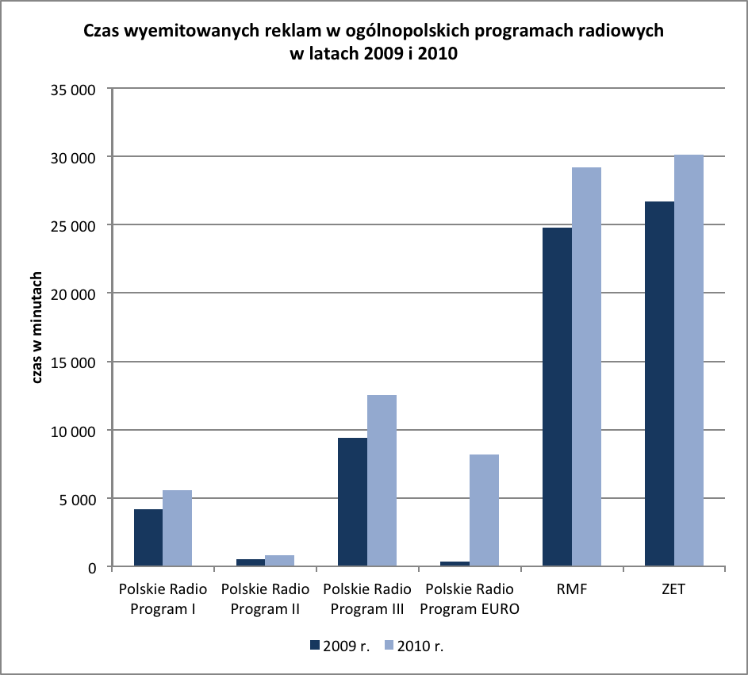

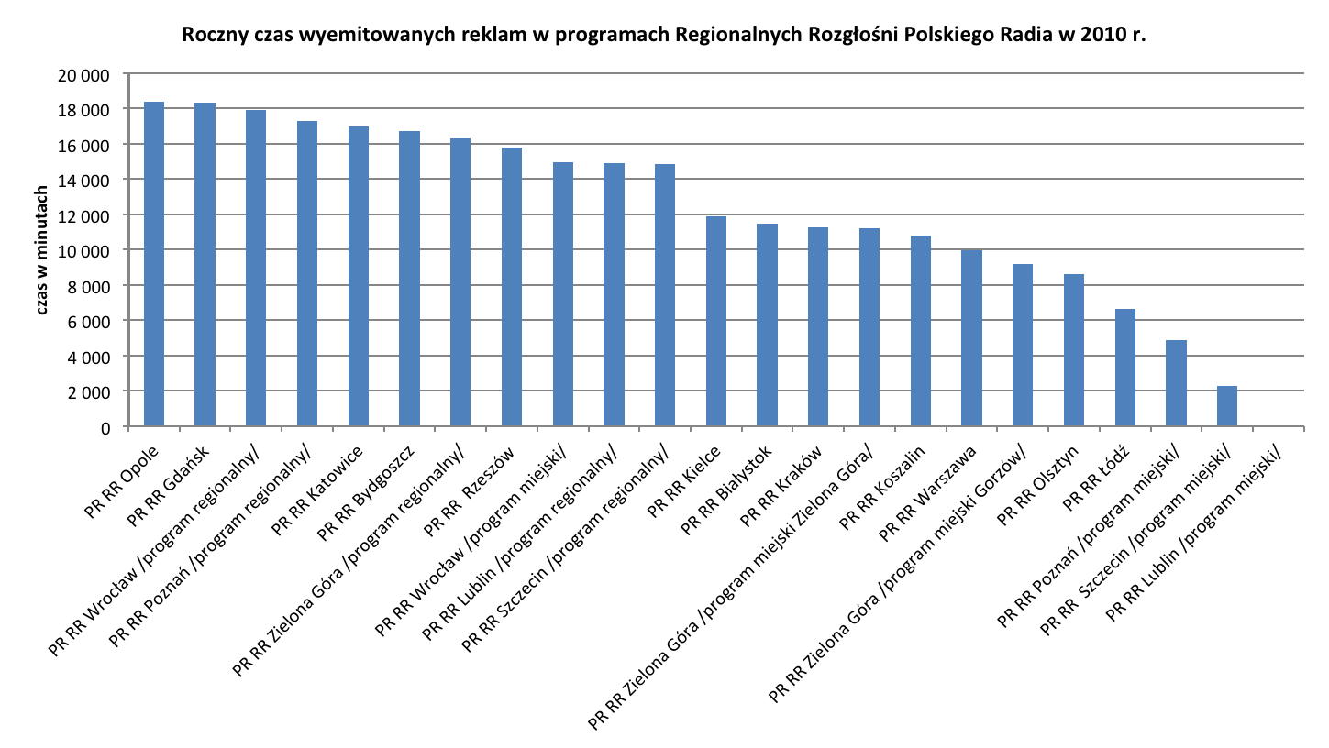
roczny czas wyemitowanych reklam przypadających średnio na poszczególne programy Regionalnych Rozgłośni Polskiego Radia (12 207 minut)

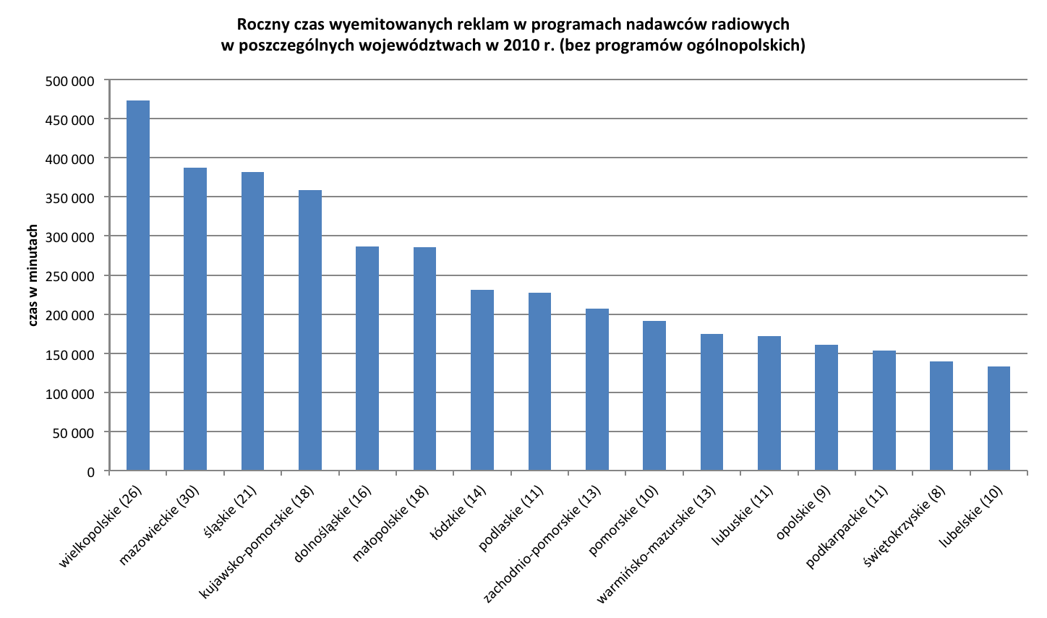
roczny czas wyemitowanych reklam przypadający średnio na jedno województwo w 2010 r. (247 715 minut)
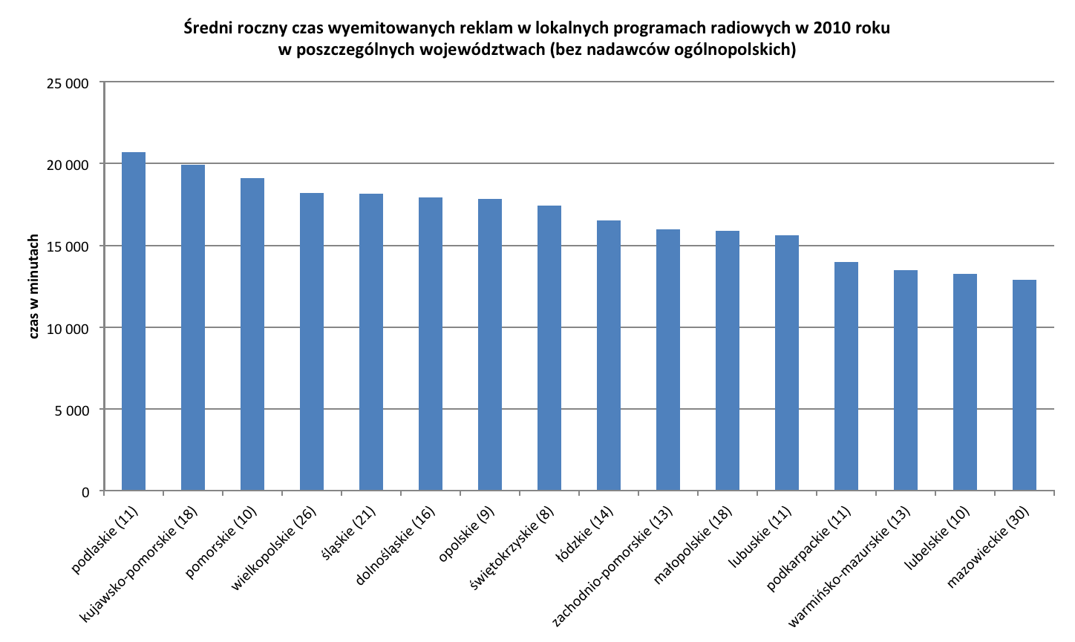

średni roczny czas wyemitowanych reklam w 2010 roku przez jednego nadawcę (16 127 minut)
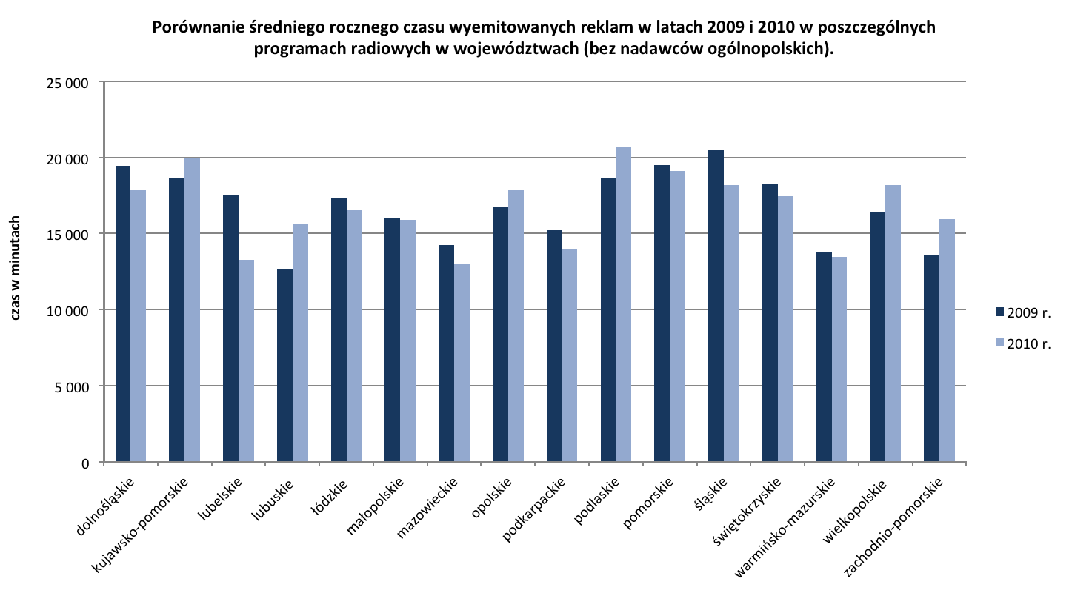

średni roczny czas wyemitowanych reklam w 2009 r. przez jednego nadawcę (16 782 minut)
średni roczny czas wyemitowanych reklam w 2010 r. przez jednego nadawcę (16 127 minut)

